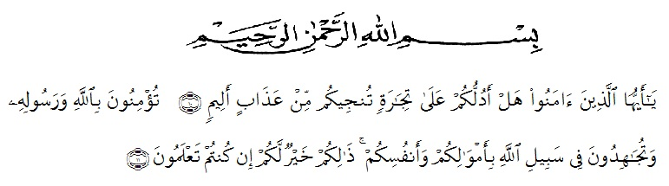
KATA PENGANTAR

Artinya:
“Hai orang-orang yang beriman, sukakahkamu aku tunjukkan suatu perniagaan yang dapatmenyelamatkankamudariazab yang pedih?(Yaitu) kamuberimankepada Allah dan Rasul-Nya dan berjihad di jalan Allah denganhartadanjiwamu.Itulah yang lebihbaikbagimujikakamu mengetahuinya.
Assalamualaikum Warahmatullahi Wabarakaatuh
Syukur alhamdulillah kehadirat allah subhanahu wata’ala berkat rahmat dan hidayah nya maka penulis dapat menyelesaikan skripsi ini dengan judul “Analisis Model Pembelajaran Think Talk Write (TTW) Terhadap Kemapuan Komunikasi Matematis Pada Siswa” ini dengan baik. Tak lupa pula shalawat beriringkan salam penulis hadiahkan kepada baginda Nabi Muhammad SAW yang telah dijadikan allah sebagai rahmat bagi sekalian alam.
Penyusunan skripsi ini tidak lepas dari bimbingan, dukungan baik ilmu maupun moril dan bantuan dari berbagai pihak disekeliling peneliti. Oleh karena itu, dikesempatan ini dengan segala kerendahan hati dan rasa hormat maka peneliti ingin mengucapkan terimah kasih kepada:

- Bapak Dr. KRT. Hardi Mulyono K Surbakti selaku Rektor Universitas Muslim Nusantara Al Washliyah Medan.
- Bapak Drs. Samsul Bahri, M.Si selaku Dekan FKIP Universitas Muslim Nusantara Al Washliyah Medan.
- Bapak Dr.Dedy Juliandri Panjaitan, S.Pd.,M.Si selaku Ketua Prodi Pendidikan Matematika yang telah memberikan dorongan, bimbingan, dan nasehat yang berharga bagi penulis.
- Ibu Ramadhani, S.Pd.I.,M.Pdselaku dosen pembimbing I dan Bapak Dr. Dedy Juliandri Panjaitan, S.Pd., M.Siselaku dosen pembimbing II, yang telah banyak meluangkan waktunya untuk memberikan bimbingan, arahan, masukan perbaikan, dan dorongan dengan penuh keikhlasan serta kesabaran dalam penyusunan skripsi ini.
- Pegawai administrasi Universitas Muslim Nusantara Alwashliyah baik dilingkungan FKIP dan PKSI saya ucapkan terima kasih.
- Spesial kepada kedua orang tua saya, Bapak Sudarsono dan Ibu Tuminah, yang mendidik penuh kasih sayang dan senantiasa memberi semangat, dorongan dan doayang tulus kepada penulis.
- Teristimewa kepada Istri tercinta saya Suryani,S.Pd.I, yang setia menemani hidup menuju Ridho Ilahi serta telah memberikan semangat untuk penulis dan atas segala doa dan pengorbanannya selama masa pendidikan baik moral dan materi dan senantiasa memberi semangat untuk menyelesaikan studi.
- Kepada Adik ( Rahmad Wijaya, Heri Syaputra, Dewi Saputri, Siska Rahmawati dan Elvi Zahara yang penulis sayangi, teruslah belajar dimanapun dan kapanpun.
- Teman-teman kelas VIII-D Pendidikan Matematika yang telah banyak membantu dan memberi semangat dalam setiap langkah karir perkuliahan saya.

Kepada mereka semua, penulis ucapkan “jazakumullah khairan katsiran”. Semoga amal baiknya diterima dan dilipat gandakan oleh Allah SWT. Dengan keterbatasan ilmu, pengalaman, maupun pustaka yang ditinjau, penulis menyadari bahwa skripsi ini masih banyak kekurangan. Oleh karena itu penulis mengharap saran dan masukan yang membangun. Dan semoga skripsi ini memberikan manfaat bagi penulis dan pembaca. Aamiin.

Wassalamu’alaikum Warahmatullahi Wabarakatuh

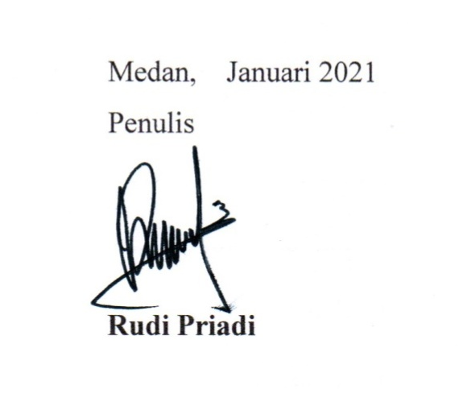

DAFTAR ISI

ABSTRAK i
KATA PENGANTAR iii
DAFTAR ISI vi

BAB IPENDAHULUAN
1.1. Latar BelakangMasalah 1
1.2. Identifikasi Masalah 5
1.3. Rumusan Masalah 5
1.4. Tujuan Penelitian 6
1.5. BatasanMasalah 6
1.6. Manfaat Penelitian 6
BAB IITINJAUAN PUSTAKA
2.1 KajianTeori…………………………………………………………….7
2.1.1 HakikatBelajar………………………………………………….7
2.1.2 Model PembelajaranKooperatif 9
2.1.3Model Pembelajaran Kooperatif
Tipe Think Talk Write (TTW) 14
2.1.4Komunikasi Matematis 18
2.2 Kerangka Konseptual dan Penelitian yang Relevan……………..…20
2.2.1 Kerangka Konseptual…………………………………………20
2.2.2 Penelitian Yang Relevan………………………………………21
2.3 Indikator…………………………………………………………22
2.4 KerangkaPemikiranatauAlatPemikiran……………………….23
BAB IIIMETODE PENELITIAN
3.1. Desain Penelitian 24
3.2. WaktudanTempatPenelitian 25
3.3.InstrumenPenelitian 25
3.4.TeknikPengumpulanData 25
3.5. Sumber Data 25
3.6 TeknikAnalisis Data…………………………………………….26
BAB IV HASIL PENELITIAN DAN PEMBAHASAN
4.1. DeskripsiHasil Penelitian 27
4.2. Pembahasan 35
4.3 KeterbatasanPenelitian………………………………………….38
BAB V KESIMPULAN DAN SARAN
5.1. Kesimpulan 40
5.2. Saran 41
DAFTAR PUSTAKA 42

